Figura 2.29: Movimentos Contados - Ponto 29
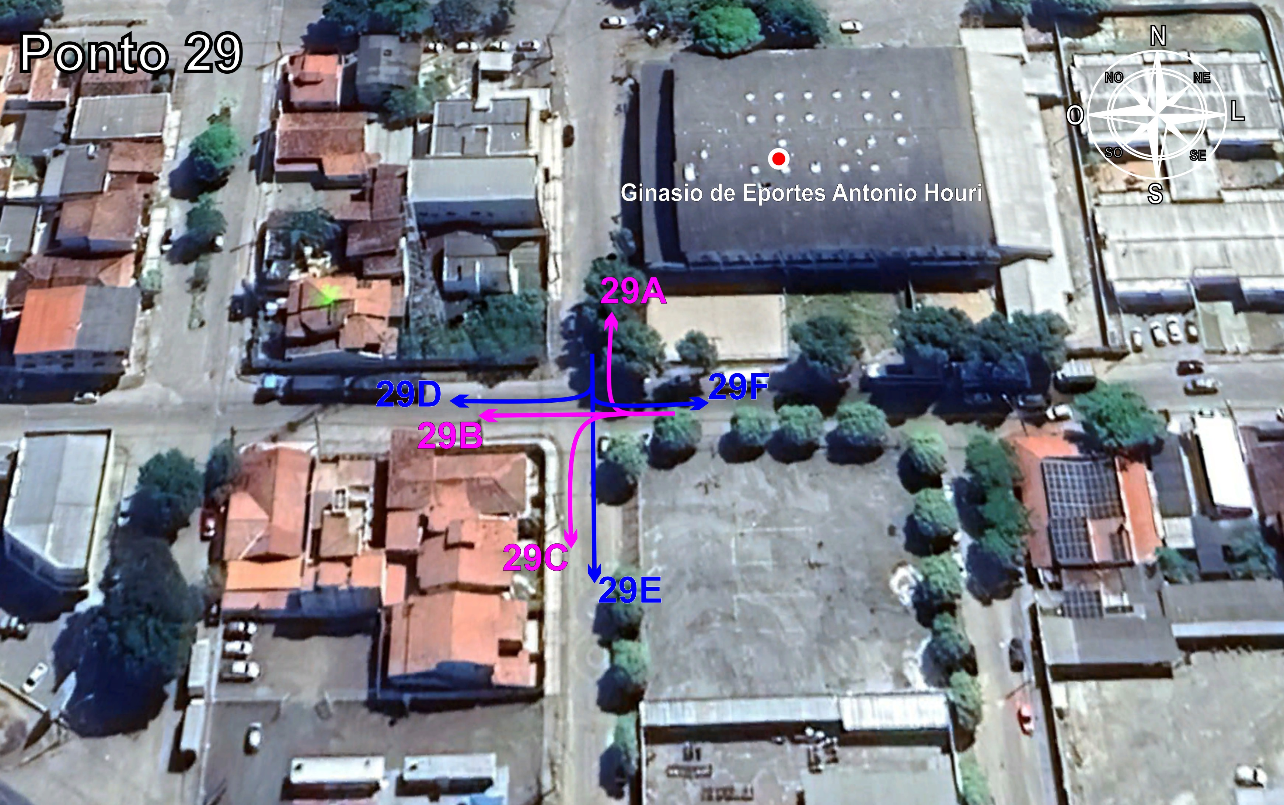
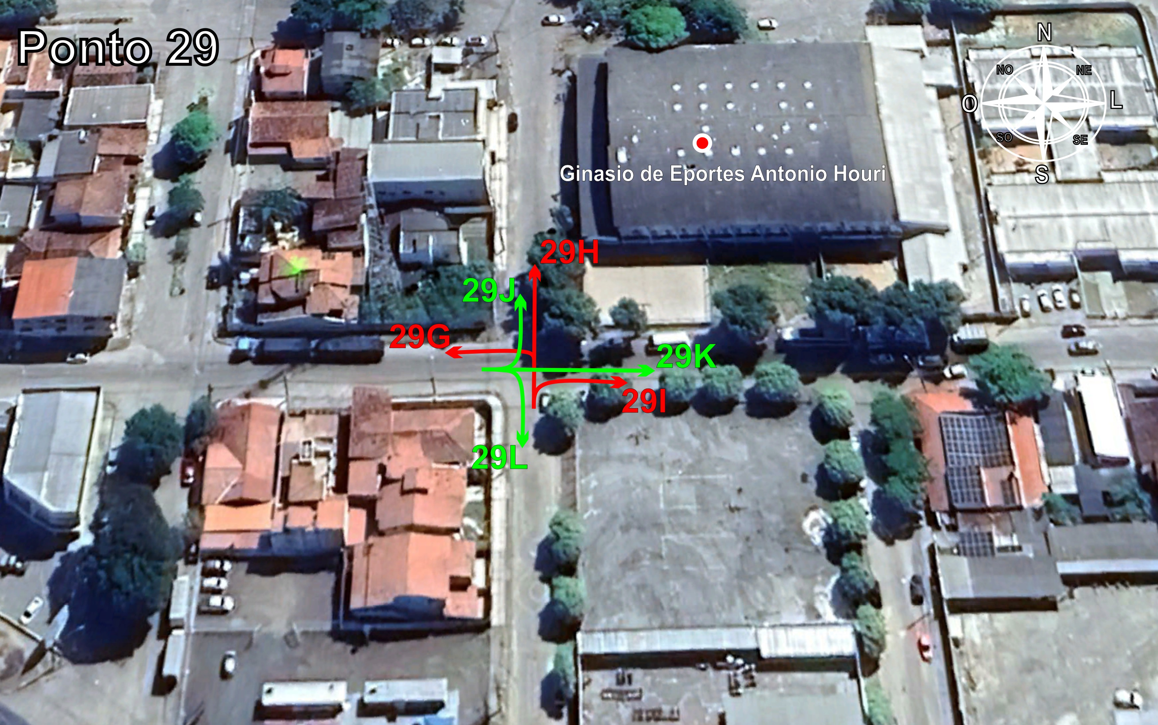
Tabela 2.29: Volumes Contados - Ponto 29


